重庆市2015年初中毕业暨高中招生考试物理试题（B卷）及参考答案（扫描版）
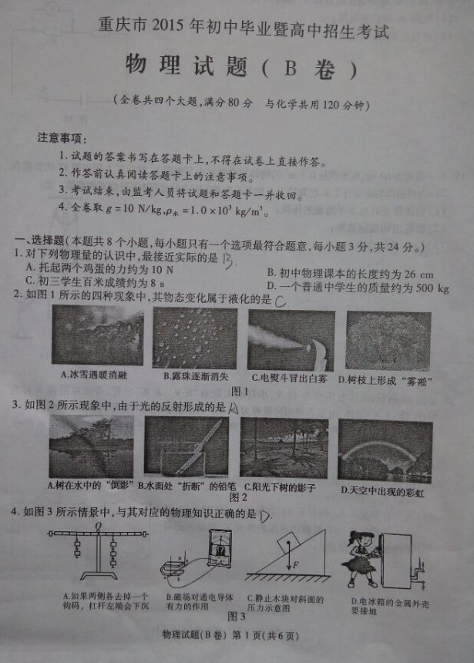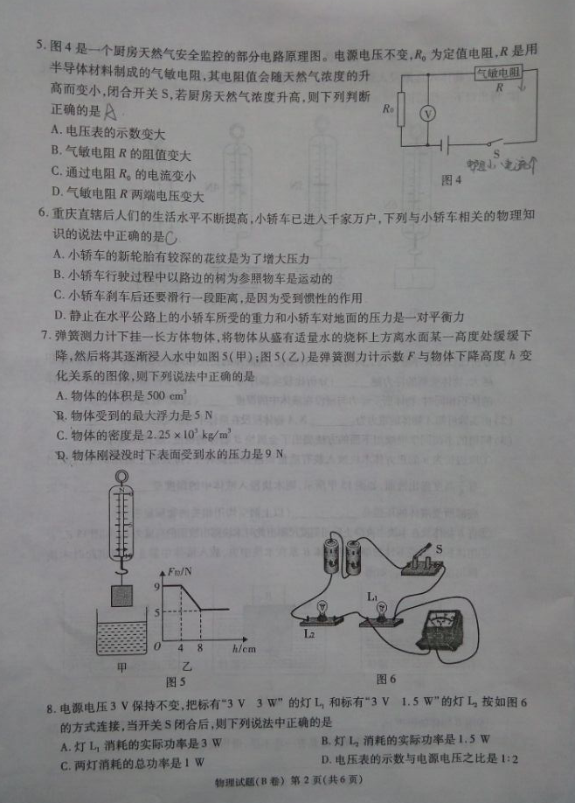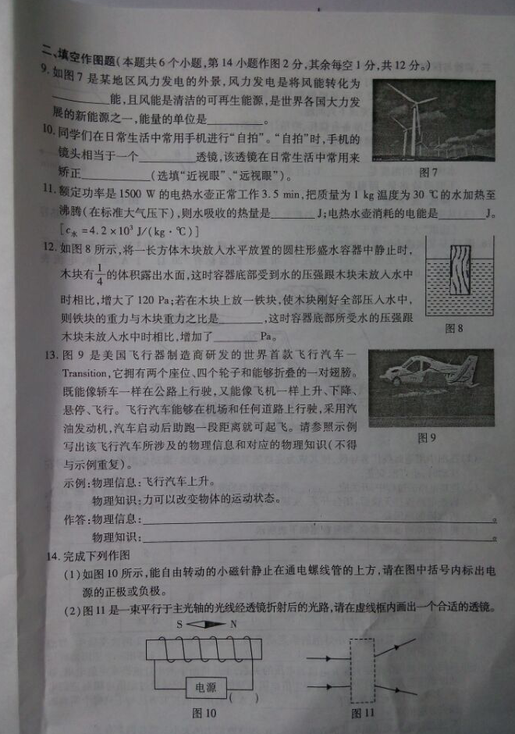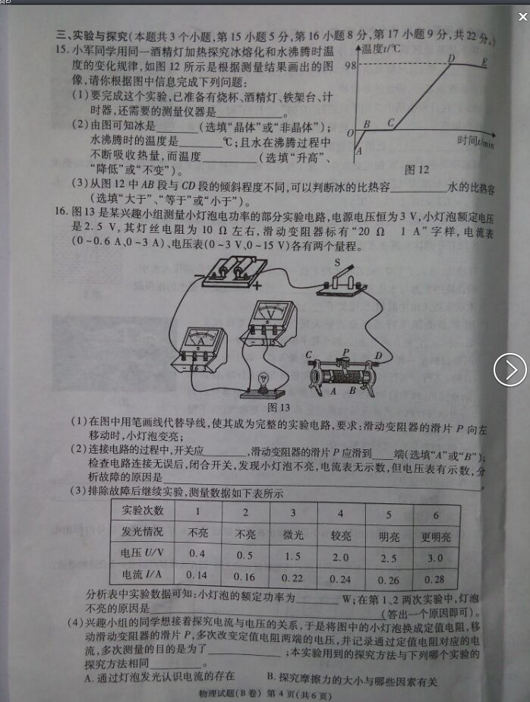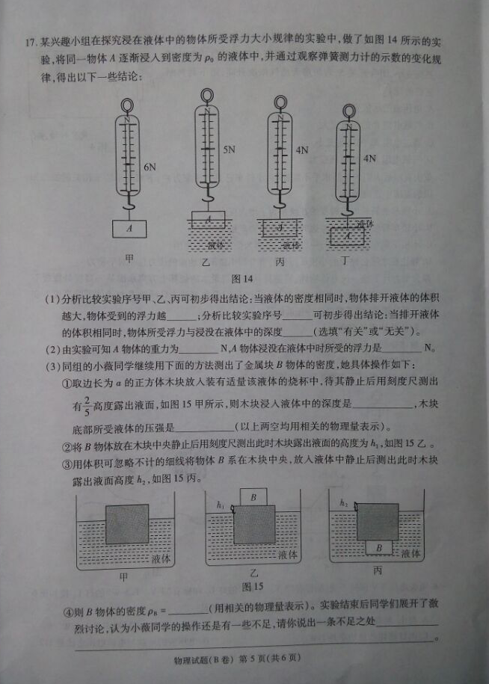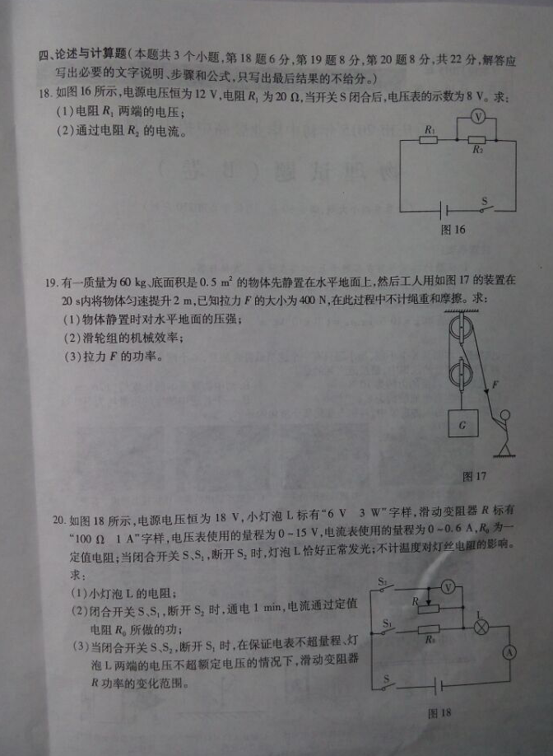
重庆市2015年初中毕业暨高中招生考试
物理试题（B卷）参考答案
（全卷共四个大题 满分80分 与化学共用120分钟）
一、选择题（每小题只有一个选项符合题意，每小题3分，共24分）
题号 | 1 | 2 | 3 | 4 | 5 | 6 | 7 | 8
答案 | B | C | A | D | A | B | C | C

二、填空作图题（第14题作图2分，其余每空1分，共12分）
- （2分）电 焦耳
- （2分）凸 远视眼
- （2分）
- （2分）1:3 160
- （2分）物理信息：采用汽油发动机
物理知识：内能转化为机械能
- （2分）
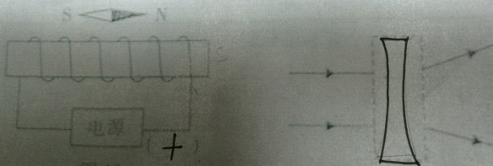

三、实验与探究题（第15题5分，第16题8分，第l7题9分，共22分）
- （5分）
（1）温度计
（2）晶体 98 不变
（3）小于
- （8分）
（1）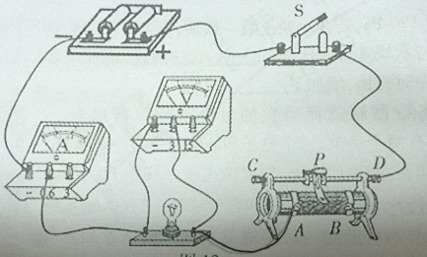
（2）断开 B 小灯泡断路
（3）0.65 小灯泡的实际功率过小
（4）寻找普遍规律

- （9分）
（1）大 甲、丙、订 无关
（2）6 2
（3）①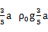
④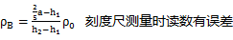
四、论述与计算题（第18题6分，第19题7分，第20题9分，共22分）
- （6分）
（1）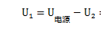
（2）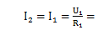

- （7分）
（1）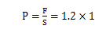
（2）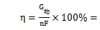
（3）P=FV=80W

- （9分）
（1）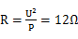
（2）灯泡正常发光，所以I=0.5A
由欧姆定律得R₀=24Ω，所以W=I²Rt=360J
（3）滑动变阻器消耗功率变化范围3.75W~6W

